 |  | 컨슈머인사이트 보도자료  (Telecom Report '25-11)
기관 | 컨슈머인사이트 |  | 이메일 | parkkh@consumerinsight.kr
문의 | 박경희 본부장 |  | 연락처 | 02) 6004-7619
배포일 | 2025년 7월 23일(수) 배포 |  | 매수 | 총4매
Copyright © ConsumerInsight. All rights reserved. 이 자료의 모든 콘텐츠(문서, 분석 내용, 도표 등)에 대한 저작권은 (주)컨슈머인사이트에 있으며, 언론사의 기사 작성 목적에 한하여 인용 또는 보도할 수 있습니다. 그 외 모든 형태의 복제, 배포, 게시, 전시, 전송, 2차적 활용 등은 사전 서면 동의를 받은 경우에 한해 허용됩니다. 무단 사용 시 저작권법 등에 따른 법적 책임을 물을 수 있습니다.

단통법 폐지로 보조금 늘어나면 3명 중 1명 ‘번호이동 고려’
컨슈머인사이트 ‘SKT 유심 해킹 사태 소비자 인식 조사’ 리포트 ③
- 작년 하반기 17%였던 통신사 전환의향
- SKT 유심 해킹사태 이후 28%까지 상승
- 단통법 폐지로 보조금 늘면 32%가 고려
- 급등했던 SKT 전환의향, 업계 평균 회복
- 해킹 사태 전보다는 아직 2배 이상 높아
- 고객 충성도 원점 회복 가능성 두고 봐야

○ 단통법 폐지로 통신사 간 보조금 경쟁이 불붙는다면, 휴대폰 이용자 3명 중 1명은 통신사 전환(번호이동)을 고려할 것으로 나타났다. 단통법 폐지 전의 2배에 가까운 대이동이 예상된다. 다만 유심 해킹 사태 후 급증했던 SK텔레콤(SKT) 가입자의 이탈은 큰 고비를 넘긴 것으로 보인다.
□ 이동통신 전문 조사기관 컨슈머인사이트는 지난 4월 발생한 SKT 유심 해킹 사태 이후 소비자 인식 변화를 확인하기 위한 추적 조사를 실시하고 있다. 7월 11~15일 시행한 3차 조사(전국 14~64세 휴대폰 사용자 3187명 대상)’에서는 임박한 단통법 폐지(7월 22일)가 소비자 심리에 어떤 영향을 미치고 있는지 병행 조사하고 그 결과를 분석했다. 컨슈머인사이트가 2005년부터 매년 2회 수행하는 ‘이동통신 기획조사’(상·하반기 각 1회, 회당 표본규모 약 3만명)에 나타난 휴대폰 이용자의 통신사 인식 추이와도 비교했다.

■ 단통법 폐지, 인지도 낮지만 ‘기대 심리’는 높아
○ '7월 말 단통법(단말기 유통구조 개선법)이 폐지된다는 소식을 알고 계셨습니까?'라는 질문에 '알고 있다'와 ‘몰랐다'는 응답이 각각 50%로 팽팽하게 갈렸다. 단통법 폐지가 오래 전부터 예고돼 왔고, 소비자 입장에서 민감한 휴대폰 가격과 직결된 이슈임을 고려하면 인지도는 낮은 편이다. 그러나 폐지의 타당성에 대해서는 대체로 긍정적이었다. ‘잘 모르겠다’는 응답이 52%로 가장 많았지만, ‘찬성’이 42%였고 ‘반대’는 6%에 그쳤다. ‘잘 모르겠다’ 응답을 제외하면 찬성 비율이 88%로 반대(12%)를 압도했다.
○ 단통법 폐지의 기대 요소(복수응답)로는 △‘단말기 가격 인하’(47%) △‘보조금 경쟁 확대’(42%)를 많이 꼽았다. 반면 우려 요소로는 △‘비싼 요금제 가입 유도’(38%) △‘소비자 간 불공정 심화’(31%)가 많이 지적됐다. △‘통신사 요금제가 오를 것’ △‘휴대폰 가격이 크게 내려가지 않을 것’이란 회의적 전망은 각각 20%대로 비교적 낮았다. 소비자 다수가 어떤 방식으로든 ‘통신비 절감’ 효과를 기대하고 있다고 볼 수 있다.

■ SKT 해킹 사태 직후 전환의향 3배로
○ 통신사 전환의향은 크게 높아졌다. 작년 하반기와 올해 상반기 이동통신 기획조사에서 현재 이용하는 통신사를 다른 이통사로 바꿀 생각이 '있다'는 응답은 평균 17%에 불과했으나 SKT 해킹 사태 직후 1차 조사(5월 13~14일)에서 28%로 뛰어올랐다[그림]. 2차 조사(6월 13~16일)에서도 이 비율이 그대로 유지되다가 이번 3차 조사에서는 25%로 숨고르기를 하고 있다.

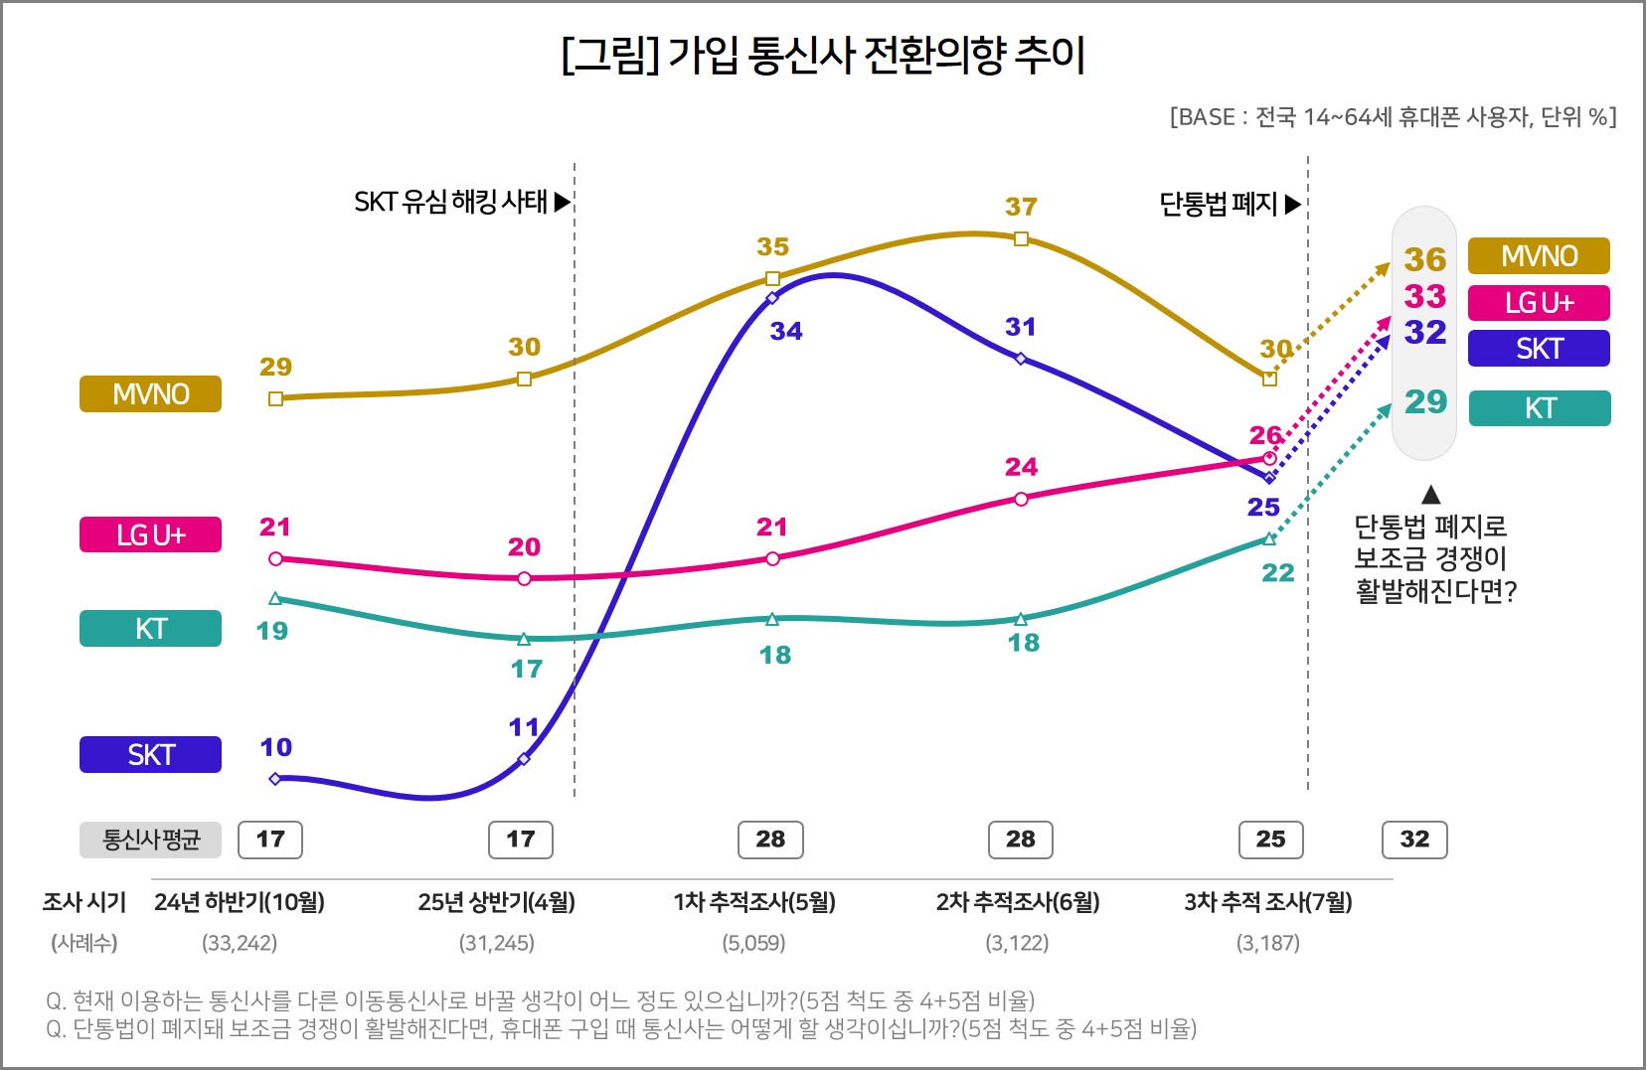
○ 특히 극적인 변화를 겪은 통신사는 SKT다. SKT는 해킹 사태 발생 전 전환의향이 10~11%로 타사에 비해 현저히 낮았지만 사태 발생 직후 단숨에 3배(34%)가 됐다. 2차 조사에서는 31%로, 3차 조사에서는 25%로 조금씩 낮아지고 있으나 해킹 사태 전에 비하면 여전히 2배 이상 높다. 타사 대비 압도적 우위를 다 잃고 KT(22%), LG U+(26%)와 별 차이가 없는 평균 수준이 됐다.
○ 눈에 띄는 부분은 이 기간 SKT뿐 아니라 다른 통신사 이용자의 전환의향도 동시에 높아진 점이다. 통신3사뿐 아니라 알뜰폰(MVNO) 이용자의 전환의향도 37%로 최고치를 찍었다. 정도의 차이가 있을 뿐 모든 통신사에 대한 소비자 신뢰가 예외없이 하락한 셈이다. SKT는 물론 SKT 가입자 이탈로 일부 반사이익을 본 다른 통신사 입장에서도 주시할 만한 현상이다.

■ 올해 하반기 구입예정자 47%가 전환 고려
○ 관심사는 단통법 폐지 이후다. '단통법 폐지로 보조금 경쟁이 활발해질 경우'를 전제로 했을 때 통신사 전환의향은 3명 중 1명꼴인 32%로 높아졌다. 통신사별로 KT(29%)가 비교적 낮았지만 SKT(32%), LG U+(33%)와 큰 차이는 없었다. 알뜰폰(36%) 대비 비교 우위도 많이 사라졌다.
○ 구입 예정 시점별 전환의향 차이도 눈에 띄게 컸다. 올 하반기 구입예정자의 47%, 내년 하반기 구입예정자의 41%가 통신사를 바꿀 생각이 ‘있다’고 응답해 구입 시기가 가까울수록 전환의향이 높았다. 특히 올해 하반기 구입예정자가 단말기 구입 방식으로 ‘통신사 약정폰’(47%)을 ‘자급제’(38%)보다 많이 꼽은 것도 지원금에 대한 기대감이 반영된 결과로 보인다.

■ SKT, 가장 이용하고 싶은 통신사 1위 회복
○ SKT 입장에서 다행스러운 것은 사태 직후 급락했던 이용자 만족도가 조금씩 회복세를 타고 있는 점이다. ‘24년 하반기 63%였던 만족도는 사태 직후(1차 조사) 34%까지 떨어졌으나, 2차 조사 때 40%, 3차 조사에서 44%로 완만하게 상승했다. LG U+(62%), KT(54%)에는 여전히 미치지 못하지만 최저점을 지나 회복 국면으로 접어들었다. 다만 SKT 이용자의 ‘보안’ 항목에 대한 만족률은 23%에 불과했다. 같은 항목에서 50% 이상을 얻은 LG U+와 KT에 열세를 면치 못했다.
○ ‘가장 이용하고 싶은 통신사’ 항목에서는 1위를 탈환했다. ‘24년 하반기 37%에서 1차조사 때 17%까지 떨어졌다가 20%(2차)→21%(3차)로 회복해 KT(20%)를 앞질렀다. 원상 회복까지는 가야할 길이 멀지만 국내 최대 통신사 브랜드의 저력을 보여주고 있다.

■ 11년만에 통신사 전환 큰 장 열릴 듯
○ SKT는 고객 충성도 하락이라는 위기를 맞았지만, 통신사 전환의향은 평균 수준까지 회복해 최악의 상황은 지난 것으로 보인다. 소비자의 가격 인하 기대감은 어느 때보다 높고 통신사의 마케팅 경쟁도 그만큼 치열할 것으로 예상된다. ‘과거의 영광’은 잊고 11년만에 열리는 큰 장을 ‘원점’에서 다시 시작해야 할 때다.

For-more-Information
박경희 본부장 | parkkh@consumerinsight.kr | 02-6004-7619
박지영 팀장 | parkjy@consumerinsight.kr | 02-6004-7629
유수정 연구원 | yusj@consumerinsight.kr | 02-6004-7633

